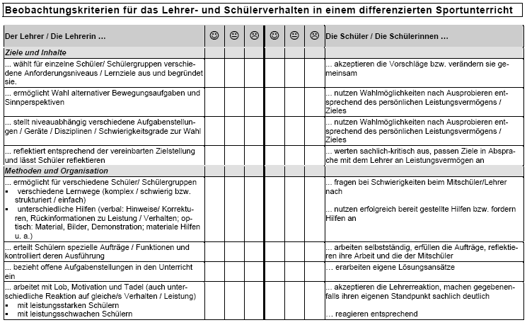
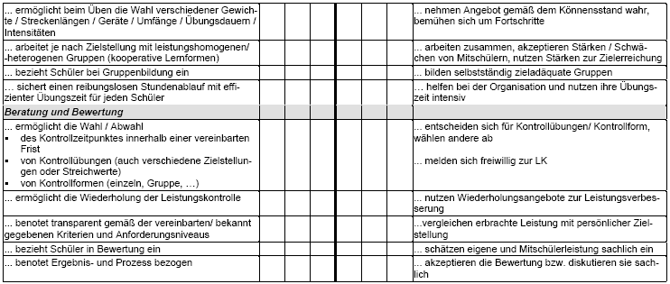

Aus:
Schulsport stärken – Beitrag zur Qualitätsentwicklung (Positionen, Materialien, Anregungen)
Materialien zur Qualitätsentwicklung - Schulsport in Thüringen (PDF)
http://www.thillm.de/thillm/pdf/publikationen/hr_sport_2006.pdf

